Hygiène respiratoire

Aperçu des ressources


Liens avec le programme national (B.O. n°31 du 30 juillet 2020)

Cycle 2 : Cycle des apprentissages fondamentaux
Questionner le monde du vivant, de la matière et des objets
- Mettre en œuvre et apprécier quelques règles d’hygiène de vie : habitudes quotidiennes de propreté (dents, mains, corps).
- Elaborer et intégrer quelques règles d’hygiène de vie et de sécurité

Cycles 2 et 3 :
Parcours éducatif de santé
Éducation morale et civique
- Soin du corps, de l’environnement immédiat et plus lointain.

Objectifs d’apprentissage
Tous les élèves :
- apprendront que les infections respiratoires peuvent
se transmettre par la toux et les éternuements ;
- comprendront que le fait de se couvrir la bouche et le nez lorsque
l’on tousse ou que l’on éternue peut empêcher la transmission des infections.

Objectifs facultatifs :
- savoir que le fait de tousser ou d’éternuer dans ses mains peut encore transmettre l’infection.

Durée estimée d’enseignement
50 minutes

Ressource proposée

Super éternuement / toux : les élèves expérimentent un éternuement dans plusieurs conditions pour en mesurer les conséquences
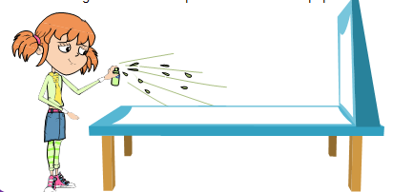

Ressources complémentaires
Poster : Les élèves pourront réfléchir à un poster qui reprend l’ensemble des règles d’hygiène vues en cours et proposer un slogan

Mots mêlés : les élèves renforcent leur apprentissage en travaillant le vocabulaire acquis

